 人工智能机器学习技术在企业信息系统中的应用研究

海鹰程∗

武昌首义学院，湖北武汉430064 chenghaiying@wsyu.edu.cn

# 摘要

本文系统地分析了企业信息化建设的内涵，探讨了企业信息化系统的关键技术。本文分析了制造企业信息系统中存在的问题，在此基础上提出了构建面向人工智能机器学习算法的信息系统的目标，并以ERP为主要工具讨论了企业信息系统的基本框架，对信息系统的网络拓扑结构和系统功能结构进行了规划和设计。

# CCS的概念

* **计算方法;•**人工**智能;**

# 关键字

人工智能，机器学习算法，企业内

编队管理，信息系统

转向计算机辅助设计与制造(CAD/CAM)、客户关系管理(CRM)、决策支持系统(DSS)和专家系统(ES)。设计一个基于ERP的通用信息系统，对于加快制造企业的信息化进程具有重要意义。

# 人工智能机器学习算法

* 1. **BP神经网络算法**

假设一个三层BP网络，有输入节点、隐藏层节点和输出节点。输入节点与隐藏层节点之间的网络权值，以及隐藏层节点与输出节点之间的网络权值。当输出节点的期望值时，模型的计算公式为: 输出节点误差

*E* = 1。(tl−zl)2 *=* *1。*(l−f)。Vl *jyj−θl))2* *(1)*

2

2

*l*

*l*

*j*

**ACM参考格式:**

海鹰程。2021.人工智能应用研究

传递函数f(x)的导数

s型函数f (x) *=* *1+1−x。*

企业信息系统中的机器学习技术。第*三届人工智能与先进制造国际会议(AIAM2021)， 2021年10月23日至25日，英国曼彻斯特。*ACM，纽约，美国，5页。https://doi.org/10.1145/3495018.3501119

# 1介绍

企业信息系统建模是当前研究的热点问题。一个好的模型会对要构建或分析的系统的性质给出严格的定义，也会为这些系统的实现和验证提供依据。为了描述一个复杂系统的不同层次、不同子系统和不同方面的系统行为，人们有

但

输出节点

输出节点

*e*

*F* '(x) *=* *F* (x)(1−F *(x))* *(2)*

*F* ' *(netk)* = *F* *(netk)(1−F (netk))* (3)

*Zl* =f *(netl)* (4)

*F* ' *(netl)* = *zl(1−zl)* (5)

*Yj* =f *(netj)* (6)

*F* ' *(netj)* = *yj(1−yj)* (7)

开发和研究了多种模型和方法，希望利用这些模型和方法促进问题的解决[1]。比较常用的模型和方法有马尔可夫链、神经网络、遗传算法、排队论和Petri网等。企业信息化通常以实施ERP为突破口，在ERP系统的基础上逐步扩大

∗通讯作者。

允许免费制作本作品的全部或部分数字或硬拷贝供个人或课堂使用，前提是副本不是为了盈利或商业利益而制作或分发的，并且副本在第一页上带有本通知和完整的引用。本作品组件的版权归ACM以外的其他人所有，必须得到尊重。允许有信用的摘要。以其他方式复制或重新发布，在服务器上发布或重新分发到列表，需要事先获得特定许可和/或付费。从permissions@acm.org请求权限。

*AIAM2021, 2021年10月23日至25日，英国曼彻斯特*

求函数梯度有两种方法:增量处理和批处理。增量模式是对每增加一个输入样本重新计算梯度并调整权重;批处理模式是使用所有的输入样本计算梯度，然后调整权重。

# 指数平滑法

指数平滑是最常用的预测方法之一，是一种确定性时间序列分析技术。对于一组观测数据*x1,* x2,sst，按*时间*顺序，取连续n个周期观测值的平均值作为下一个周期的预测值，即t+1个周期，即Ft +1表示

·

．

& # 169;2021计算机协会。Acm isbn 978-1-4503-8504-6/21/10。．．15.00美元

1 *t*

*Ft* +1 =

*xi* (8)

<https://doi.org/10.1145/3495018.3501119>

*N* i=t-N +1

AIAM2021, 2021年10月23-25日，英国曼彻斯特

这种预测方法称为移动算术平均法。它的优点是计算简单，缺点是: 1.有更多的历史数据需要保存。例如，有很多预测项目。必须保存大量的历史数据;2.它平等对待所有数据，从直觉和经验的角度来看，我们预测你越接近当前数据，它就越重要;3它只能用于具有水平趋势的时间序列[2]。当时间序列有明显的增减趋势时，移动算术平均法不能快速适应这种变化。指数平滑法是由移动算术平均法发展而来的。事实上，从方程8我们知道

并利用网络技术对整个生产过程进行监控，提高产品质量和生产效率。生产过程控制信息化的重点是产品开发设计、生产工艺流程、车间现场管理、质量检验等设计生产环节。

1. 企业管理信息化

企业管理信息化是企业信息化建设中最重要、最困难、应用最广泛的领域，涉及企业管理的各个业务和层次。企业管理信息化建设的基础是基础管理的规范化

1

*英国《金融时*报》=

.t−1

*xi* (9)

工作和优化业务流程，有效收集、处理、组织和整合信息资源

方程(10)-(11)是

*N* i=t- *N*

1

通过信息集成应用系统，提高管理效率，提供管理信息和决策动态的实时信息。

*Ft* +1−Ft = *nxt−nxt−n(10)*令*Ft代*替*公式*中*的*xt−n, a = *1，*我们可以得*到*

*n*

*Ft* +1 = *axt* +(1−a)Ft (11)

*Ft* +1 = *Ft* *+* *a(xt−Ft)(12)这*个*公式*可以理解为下一刻的预测值等于这一刻的预测值加上误差修正项。这是一个指数平滑法。与移动算术平均法相比，具有以下优点: (1)不需要存储历史

过去n次的数据。当预测t时刻Ft *+1* +1时，你只需要知道实际值xi和预测*值Ft*在t时刻;(2)在*不同*时间对数据进行不等权处理。依次，表达式

(Ft, *Ft−1)*．．*在*公式中引入F2得到

*Ft* +1 = *axt* +a(1−a)xt−1+a(1−a2)xt−2 +。．．*A(1−A)nxt−n* (13)

由上式可以看出，xt的权值为a(1- a)，因为*0<1-a<1，这*些权值的增加逐渐趋于零。这是指数平滑的起源，它也符合数据越接近现在，对未来预测的影响越大的原则。

# 企业信息系统的内涵与关键技术

* + - 1. **信息系统的内涵**

企业信息化涉及企业生产、经营、管理的全过程。对于制造业企业来说，主要包括生产过程控制、管理和供应链的信息化。

1)生产过程控制信息化

生产过程控制信息化是控制技术自动化的发展和升华，是制造企业尤其是批量生产流水线操作方式信息化的关键环节[3]。其主要内容是综合运用自动控制技术、仿真技术、微电子技术、计算机等

1. 企业供应链管理信息化在现代市场经济条件下，企业生产不再是独立的、孤立的、封闭的模式，企业的生产经营活动被延长和推迟。公司从原材料、零部件的采购、运输、仓储、加工制造、销售到最终交付、服务客户，形成了由上游供应商、中间生产商及第三方服务商、下游销售客户组成的一条龙。链条结构，这就是供应链。制造企业的生产活动和管理过程受到供应链的制约和影响。因此，企业供应链管理的信息化是制造企业非常重要的组成部分[4]。 重点是利用企业局域网、Internet、数据库、电子商务等技术资源，通过对供应商、第三方服务提供商和客户的信息管理和协调，实现内部管理与外部供销服务的一体化。共同提高制造企业的市场适应性。

# 关键技术

企业信息系统包括企业网络、办公自动化系统、企业资源规划(ERP)、管理信息系统(MIS)、决策支持系统(DSS)、产品数据管理(PDM)系统、电子商务(EC)系统、信息安全防范系统(ISS)的核心技术是ERP、PDM、SCM、CRM，企业内部网络是资源共享的支撑平台。其中，ERP是提高企业管理效率的重要手段。它不仅是软件系统的应用，更是一种全新的管理理念。它是企业信息化的核心。所有其他系统都需要以ERP为中心进行设计;PDM是管理所有与产品相关的信息(包括零件信息、组态、文档、CAD文件、结构、权限信息等)和所有与产品相关的过程(包括过程定义和管理)的技术，帮助公司的生产线人员实现生产计划、物料要求和

人工智能机器学习技术在企业中的应用研究

信息系统aiam2021, 2021年10月23-25日，英国曼彻斯特

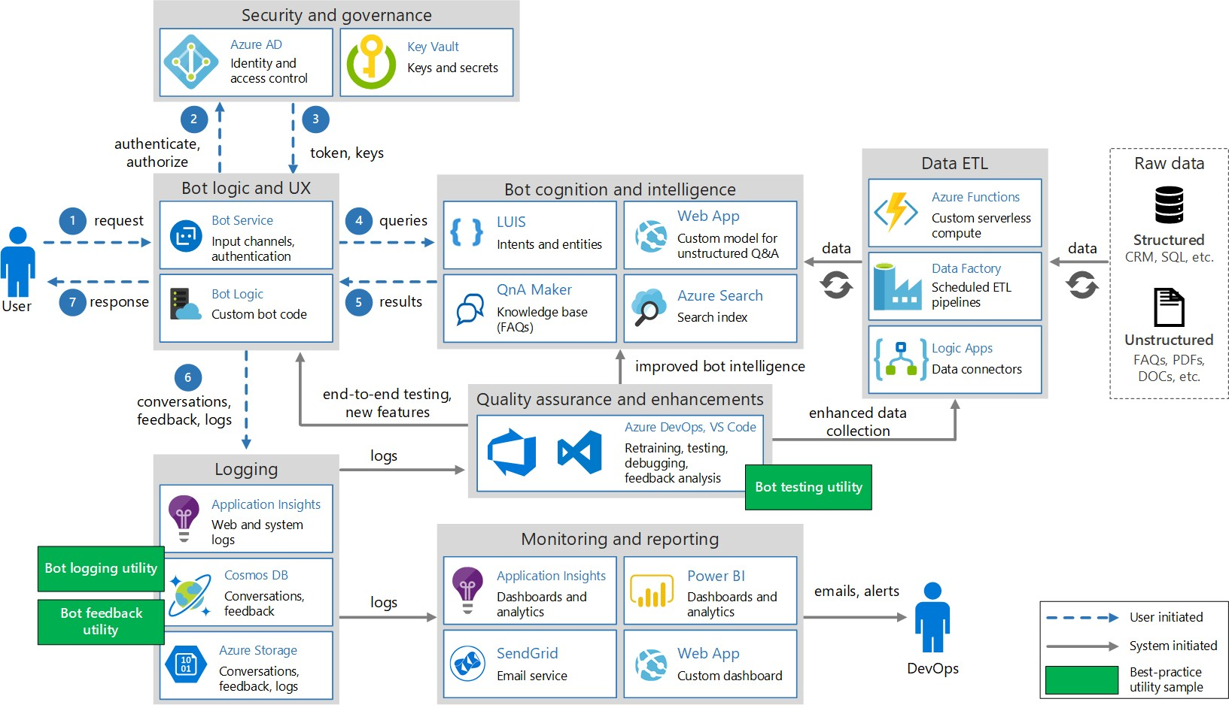

## 图1: 基于internet的企业信息系统架构

汇总、库存物料平衡、生产统计分析、生产状态查询、报表生成、成本控制、物料清单、物料设置、需求类型、工厂日历等生产过程所需基础数据的建立和维护;供应链管理是在ERP的基础上开发的，它将企业的制造流程、库存系统、供应商产生的数据进行合并，从统一的角度展示产品建设过程中的各种影响因素。它主要是一个集成整个供应链信息和规划决策，实现信息基础设施自动化和优化的系统[5]。目标是实现整个供应链的最优化。它是一种覆盖供应链公司ERP和交易处理系统之上的新型决策智能软件;CRM系统从接收客户的服务请求开始，全程跟踪服务任务的执行情况，形成由供应商和客户组成的完整的客户关系链。

# 信息系统设计

* + - 1. **总体结构**

基于internet的企业信息系统架构可分为4层，如图1所示

第一层:接口层，用于实现ERP系统与银行系统、通信系统、企业内部各部门、客户之间的数据传输。Com——相对于原来基于企业内部网络的管理模式，它采用Internet作为传输基础，其安全性能远比传统ERP复杂，因此所有参与数据通信的用户都必须经过认证中心(CA)的认证和认证

请在登录前获取相应的授权。

第二层:数据库管理层，由数据中心和中央数据库的ERP、SCM、PDM、EC系统本身组成，用于实现数据的采集和分类存储，数据来自应用层，同时通过软件接口响应接口层的请求和反馈结果存储在中央数据库的日志文件中。

第三层: 应用层，是企业信息管理系统的具体应用，包括ERP(企业资源计划系统)、SCM(供应链管理系统)、PDM(产品数据管理系统)、EC(电子商务系统)等，各个系统完成自己的数据处理任务，并通过Internet网络实现数据传输，形成完整的信息管理平台[6]。其数据的存储由各自的数据中心承担，同时输出到企业内部和外部。

第四层:输出层，是企业信息管理系统对企业内外的输出。其形式主要包括账簿、报表和查询结果。它可以以文件、打印输出或通过网站的形式输出。系统用户也可以通过WAP(无线传输协议)在手机或掌上电脑等移动终端上接收重要数据。

# 系统流图

基于Internet的企业信息系统以ERP为核心，PDM、SCM、CRM完成各自的信息处理，并通过相应的接口将相应的数据输入到ERP系统中，利用Internet实现

AIAM2021, 2021年10月23-25日，英国曼彻斯特

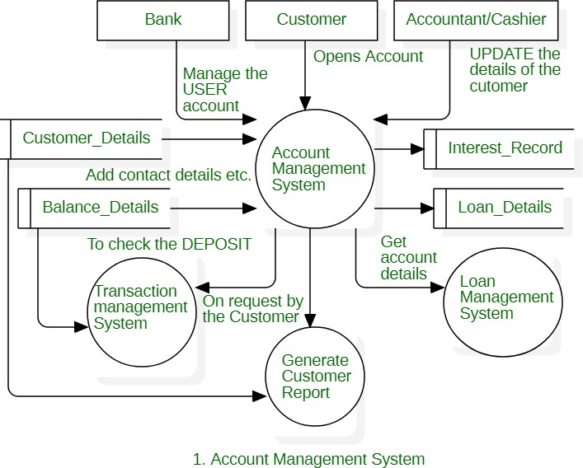

## 图2: 基于internet的企业信息系统数据流程图

数据和设备的共享。流程如图2所示

# 系统功能

企业信息系统是一个非常庞大的系统，涉及到企业生产、经营、管理、决策等各个方面。它由企业内部的多个子系统组成，并与企业外部环境紧密相连。它是一个具有高度内聚性的开放系统。因此，在进行系统功能规划时，有必要按照模块(子系统)的方式进行组织，按照模块内部高度聚合的相对独立的模块进行组织，模块之间只设计一个数据入口和一个数据出口的低耦合原则，以最大限度地降低系统升级和维护的成本。以供应链管理(SCM)为例，其业务模型如图3所示，相应的功能划分。

(1)系统初始化: 主要用于基础数据设置和用户管理。(2)生产管理: 实现生产订单、生产计划、发货/完成、生产日志、下料/申请单、产品装配管理、工时管理、统计分析、进度分析、分包加工管理等功能。(3)采购管理:实现采购计划、生产和零星采购的管理。(4)仓库管理:实现原材料仓库、半成品仓库、成品仓库三级仓库管理。

(5)销售管理: 成品仓库的发票管理。(6)资金管理:主要包括应收应付账款、资金规划、资金执行、综合统计等功能。(7)产品质量管理:实现从原材料采购到产品生成全过程的质量监督控制。(8)设备管理: 实现设备交流计数、检修维护、事故管理等功能。(9)客户关系管理:实现对客户的管理

客户、供应商和其他经营单位。(10)成本核算:包括固定成本管理、实际成本报告、成本比较分析等功能。

# 数据库系统的规划

数据库是企业信息系统的重要组成部分。它负责存储系统中的基本数据、永久数据和动态数据。它也是成本分析和信息输出的基础。常用的数据库系统有MS SQL Server、Oracle、DB2、Sybase等，各有各的优点。信息系统在选择数据库系统时必须遵循两个原则:一是统一原则，即各子系统使用同一数据库系统，以满足不同数据库之间数据转换的需要;二是性能原则，即查询速度要快。由于信息系统中数据量巨大，实时性强，数据库性能往往成为系统的瓶颈之一。

# 系统流程优化

系统采用分布式数据库存储数据。每个子系统都有自己的子数据库。财务部门建立了一个中央数据库。各子系统在内部计算的同时传送给财务部门。通过触发引擎机构实现数据的自动处理。同时采用B/S结构，每个用户通过浏览器登录系统，使用账号和权限来区分不同的用户类型。根据公司主营业务，优化重组业务流程，以申请为主线，单独设计处理流程。流程优化后的供应链管理ERP子系统业务如图4所示

# 结论

将企业集群作为一个大系统，采用多级分布式计算机系统建立企业局域网，并将零部件ERP系统集成到企业局域网中，使企业集群能够共享，这将大大提高企业集群的生产效率。这种设计模式无疑是当今最新颖的设计理念。企业信息化的过程通常从实施ERP开始，然后逐步引入各种专业的处理系统，并通过ERP提供的接口将其集成到ERP中，以弥补ERP系统全面但缺乏专业处理能力来实现生产经营的不足。、管理信息化。然而，企业信息化是一项庞大的系统工程，不仅需要优秀的管理软件，更需要先进的管理理念和专业人才。技术和管理的同步改进可以最大限度地发挥其优势。

# 参考文献

1. 查特吉，S. Kar, A. K. &Mustafa, S. Z.保护印度智慧城市中的物联网设备:从道德和企业信息系统管理的角度。企业信息系统，第15卷，第585-615页，2021年4月。

人工智能机器学习技术在企业中的应用研究

信息系统aiam2021, 2021年10月23-25日，英国曼彻斯特

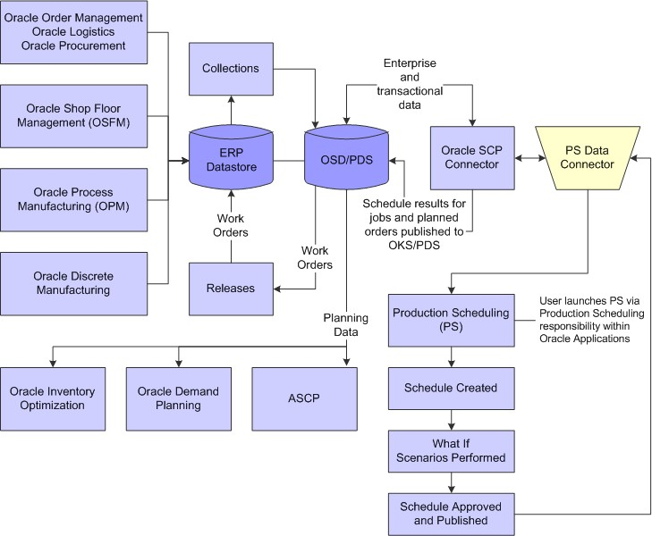

## 图3: 制造业企业供应链管理的商业模式

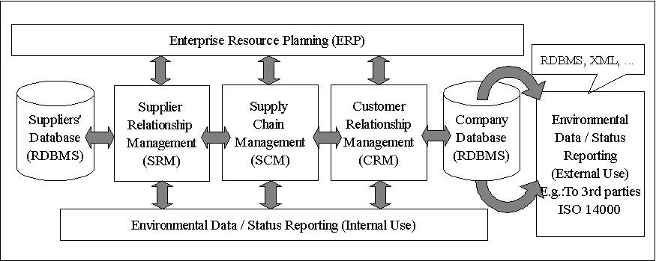

**图4: ERP子系统在供应链中的业务流程**

1. 通过企业架构管理智慧城市的数字化转型——综述与研究议程。企业信息系统，第15卷，第299-331页，2021年3月。
2. 曲艳，明一，倪霞，李艳，刘霞，张忠，张翔&;谢林。基于业务流程再造的智能制造系统中企业信息系统集成框架。机械工程师学会学报，B部分: 工程制造，vol. 233, pp. 2210-2224, 2019年10月。
3. 崔，李翀，李峰，余天，葛璟，R. &;刘辉。企业信息管理中的直接匿名认证机制研究。企业信息

系统，第15卷，第513-529页，2021年4月。

1. 贾国强，朱国强，韩勇，陈国强，S. &;Shu L. STC:基于NB-IoT和边缘计算的智慧城市智能垃圾桶系统。企业信息系统，第14卷，第1422-1438页，2020年9月。
2. M. A. Sacala, I. S. Dumitrache, I. Caramihai, S. I. Barbulescu, B. &;认知企业的网络物理系统方法。工程与自然科学学报，第7卷，第337-342页，2019年1月。